Title of the Paper
(Verdana 12, bold, centrovane, riadkovanie 1, medzera za odsekom 12, uvádzať len v ANJ)
Name Surname¹, Name Surname² (bez akademických titulov)
(Verdana 10, bold, centrovane, riadkovanie 1, medzera za odsekom 6)
¹ University
School or Faculty, Department
Street and Building Number, Postcode and City, Country
E-mail: email@university.sk, (Verdana 9, centrovane, uvádzať len v ANJ)

² University
School or Faculty, Department
Street and Building Number, Postcode and City, Country
E-mail: email@university.cz (Verdana 9, centrovane, uvádzať len v ANJ)

Abstract: Abstrakt (6-15 riadkov, uvádzať len v anglickom jazyku (ANJ), typ písma: Verdana, veľkosť: 10, italic, zarovnanie podľa okraja, riadkovanie: 1, medzera za odsekom: 6).
Keywords: maximálne 5 kľúčových slov v ANJ
JEL codes: maximálne 5 JEL kódov (http://www.aeaweb.org/jel/jel_class_system.php)

1 Introduction (typ písma Verdana, veľkosť 11, tučné písmo, zarovnanie vľavo, riadkovanie: 1, medzera za odsekom: 6)
Rozsah príspevku je max. 20 strán. Dokument musí byť vo formáte MS Word (doc/docx). Prosíme o dodržanie formátovania príspevku podľa vzoru. Neuvádzajte žiadne poznámky pod čiarou.
!!! Jazyk celého príspevku: len ANJ !!! Strany nečíslovať. Štruktúra príspevku a názvy kapitol uvádzať podľa vzoru, podkapitoly: maximálne ďalšie dve úrovne v rámci daných kapitol.
Citácie sú súčasťou textu podľa uvedeného vzoru. !!! aspoň 10 citácií z WOS !!! Tabuľky a grafy musia byť súčasťou príspevku podľa vzoru. Formátovanie bez zbytočných medzier a prerušení.
Formátovanie textu: typ písma Verdana, veľkosť písma 10, zarovnanie podľa okraja, jednoduché riadkovanie s medzerou za odsekom 6.
Každý zdroj uvedený v zozname literatúry musí byť citovaný v texte. Nepoužívajte citácie pod čiarou. Citácie musia byť v nasledujúcom formáte:
Markowitz (1952) alebo (Markowitz, 1952) / Black and Scholes (1973) alebo (Black and Scholes, 1973) / Phillips et al. (2009) alebo (Phillips et al., 2009)
V tejto časti príspevku (Introduction) autor stručne a výstižne charakterizuje stav aktuálneho teoretického poznania a / alebo praxe v danej oblasti a oboznamuje čitateľa s významom, cieľmi a zámermi príspevku.
2 Methodology and Data (typ písma Verdana, veľkosť 11, tučné písmo, zarovnanie vľavo, riadkovanie: 1, medzera za odsekom: 6)
Formátovanie textu (typ písma Verdana, veľkosť písma 10, zarovnanie podľa okraja, jednoduché riadkovanie s medzerou za odsekom 6).
V tejto časti autor uvádza:
- Charakteristiku objektu skúmania,
- Pracovné postupy,
- Spôsob získavania údajov a ich zdroje,
- Použité metódy vyhodnotenia a interpretácie výsledkov, štatistické metódy.
Všetky neštandardné skratky alebo symboly sa musia definovať pri prvom uvedení. Symboly a vzorce uvádzajte tučným písmom. Rovnice a vzorce musia byť označené číslami v okrúhlych zátvorkách na pravej strane stránky (ak je to výslovne uvedené v texte).
$\underset{λ}{\text{min}}z_{0}=Θ_{0}$ (1)
$\sum_{j=1}^{n}{λ_{j}y_{r_{j}}}y_{r_{0}},r=1,2,\text{.}\text{.}\text{.},s$ (2)
$Θ_{0}x_{i_{0}}−\sum_{j=1}^{n}{λ_{j}x_{i_{j}}}0,i=1,2,\text{.}\text{.}\text{.},n$ (3)
3 Results and Discussion (typ písma Verdana, veľkosť 11, tučné písmo, zarovnanie vľavo, riadkovanie: 1, medzera za odsekom: 6)
Formátovanie textu (typ písma Verdana, veľkosť písma 10, zarovnanie podľa okraja, jednoduché riadkovanie s medzerou za odsekom 6).
V tejto časti sa uvádzajú výsledky (vlastné postoje alebo vlastné riešenia vecných problémov), ku ktorým autor dospel, zároveň sa komentujú všetky skutočnosti a poznatky v konfrontácii s výsledkami iných autorov.
Tabuľka 1 Názov tabuľky (typ písma Verdana, veľkosť 10, centrovane)
 | 2019 |  | 2020 | 2021 | 2022
Trade value, USD | 111 |  | 222 | 333 | 444
Trade volume, USD
Market capitalization, USD
Zdroj: XXXX (typ písma Verdana, veľkosť 9, centrovane)
Tabuľky, schémy, obrázky a grafy musia byť očíslované a odkazy na ne musia byť uvedené v texte. Dávajte pozor na ich zarovnanie v texte. Očíslujte ich arabskými číslicami. Nad ne uveďte nadpis. V tabuľke by sa mali použiť iba horizontálne čiary na rozlíšenie nadpisov stĺpcov od tela tabuľky a bezprostredne nad a pod tabuľkou.
Graf 1 Názov grafu (typ písma Verdana, veľkosť 10, centrovane)
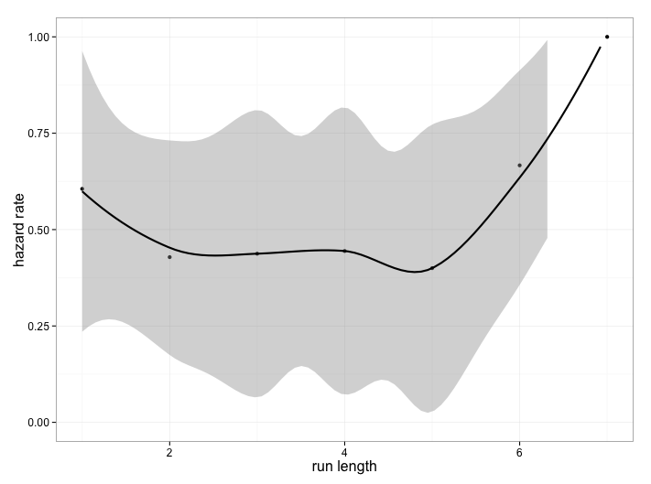
Zdroj: XXXX (typ písma Verdana, veľkosť 9, centrovane)

Conclusions
V závere je potrebné v stručnosti zhrnúť dosiahnuté výsledky vo vzťahu k stanoveným cieľom.
Formátovanie textu (typ písma Verdana, veľkosť písma 10, zarovnanie podľa okraja, jednoduché riadkovanie, riadkovanie medzi odsekmi 6).
Acknowledgments
Uveďte príslušnosť ku grantu.
References
Zdroje sa uvádzajú v abecednom poradí. Každá citácia v texte musí byť uvedená aj v zozname zdrojov a aj každý zdroj musí byť uvedený v texte príspevku.
Arrow, K. J. (1991). Accounting for the Slowdown. In: Kosters, M., ed., Workers and Their Wages. Washington, DC: American Enterprise Institute Press, pp. 107-145.
BIS (2011). Basel III: A global regulatory framework for more resilient banks and banking systems. Retrieved from: http://www.bis.org/publ/bcbs189.pdf.
Goyal, S.K. (2007). An integrated inventory model for a single supplier-single customer problem. International Journal of Production Research, vol.15, issue 7, pp. 107-101.
Green, H. (1993). Econometric Analysis, 2nd Ed. New York: Macmillan.
Gropp, R., Moerman, G. (2003). Measurement of Contagion in Banks' Equity Prices, ECB Working Paper, vol. 297.
IFRS 13. Fair Value Measurement. IASB, 2011.
Johansen, S. (1996). Likelihood-based Inference in Cointegrated Vector Auto-Regressive Models, Oxford University Press.

Pri uvádzaní zdrojov je potrebné dodržať nasledujúce formáty (vzory):
Vzor pre citovanie knižného zdroja:
Green, H. (1993). Econometric Analysis, 2nd ed. New York: Macmillan.
Vzor pre citovanie príspevku v odbornom časopise:
Goyal, S.K. (2007). An integrated inventory model for a single supplier-single customer problem. International Journal of Production Research, vol.15(7), pp. 107-101.
Vzor pre citovanie konferenčného príspevku:
Arrow, K. J. (1991). Accounting for the Slowdown. In: Kosters, M., ed., Workers and Their Wages. Washington, DC: American Enterprise Institute Press, pp. 107-145.
Vzor pre citovanie pracovného materiálu:
Gropp, R., Moerman, G. (2003). Measurement of Contagion in Banks' Equity Prices, ECB Working Paper, vol. 297.
Vzor pre citovanie zákonov/štandardov:
IFRS 13. Fair Value Measurement. IASB, 2011.
Vzor pre citovanie internetového zdroja:
BIS (2011). Basel III: A global regulatory framework for more resilient banks and banking systems. Retrieved from: day / month / year http://www.bis.org/publ/bcbs189.pdf.

